МОУ средняя общеобразовательная школа г. Мурманска
Учитель начальных классов Сущенко Елена Николаевна
Урок окружающего мира в 1 классе («Школа России»)
Тема: «Кто такие насекомые?»
Тип урока: закрепление знаний.
Форма проведения: урок-игра с элементами театрализации.
Технологии: игровые, информационно-коммуникационные.
Цели:
- Познакомить детей с многообразием насекомых, расширить представления об их образе жизни. Закрепить умение отличать насекомых от других групп животных.
- Развивать наблюдательность, мышление, речь, память.
- Воспитывать бережное отношение к природе.
Оборудование:
- На центральной доске красочно оформленная тема урока, изображение луга, на боковой доске изображения насекомых на магнитах.
- Игрушка «божья коровка».
- На партах у детей по 3 конверта с заданиями, по 2 вырезанных из бумаги цветка (красный и синий), два цветных карандаша (красный и черный).
- Компьютер, телевизор.
- Маски кузнечика, божьей коровки, костюм гусеницы - бабочки.
Подготовительная работа: со всеми детьми разучить ритмичную физкультминутку, с отдельными детьми разучить загадки, сообщения, подготовить сценку.
Ход урока:
- Организационный момент – эмоциональный настрой
- Поприветствуем гостей, улыбнемся друг другу.

- Сообщение темы и целей урока
– Сегодня на урок я пришла не одна, а с помощниками. Вы их узнаете и назовете, когда послушаете мой рассказ:
На планете Земля их огромное количество, бесчисленное множество. Самых маленьких из них едва увидишь, а самый крупный помещается на ладони взрослого человека. Одни из них ползают, другие - прыгают, третьи – плавают, четвертые – летают. Некоторые вызывают у нас отвращение, а другие заставляют нас восхищаться ими. На их теле насечки.
- Верно, это насекомые.
- Сегодня на уроке мы продолжим тему «Кто такие насекомые?». А вот и они. Учитель открывает доску.
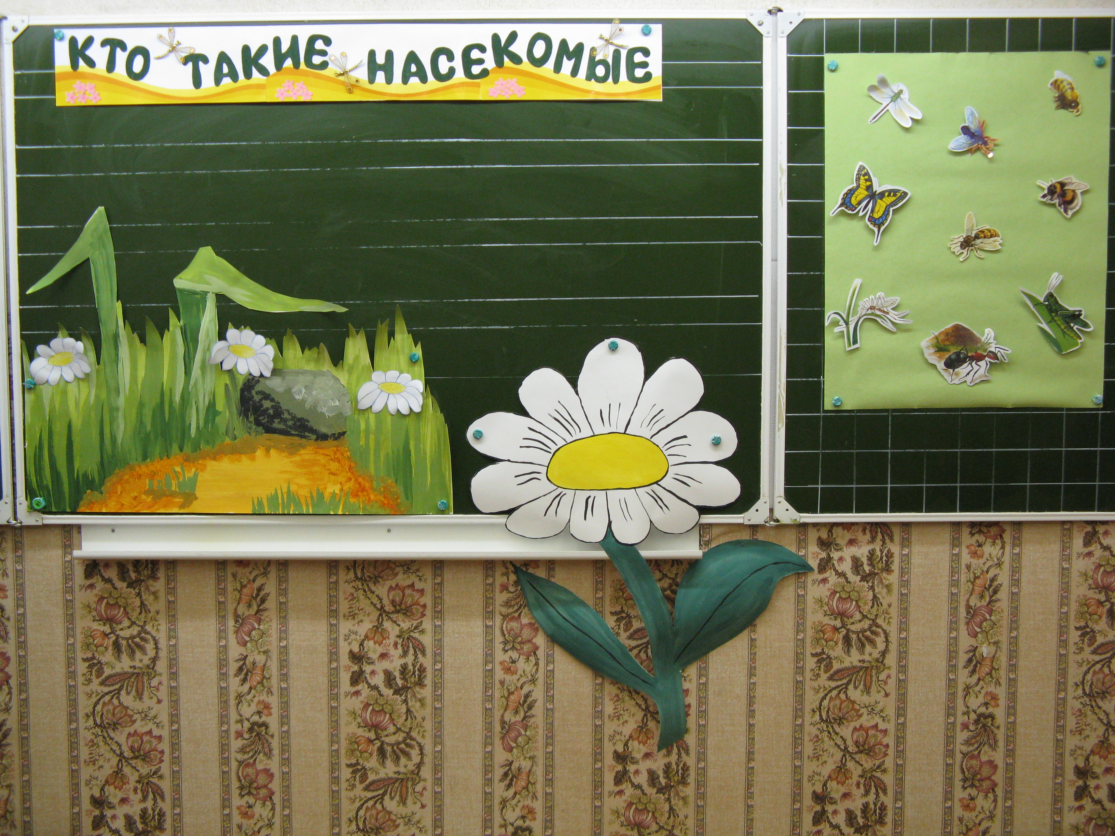
- Мои помощники приготовили для вас задания и игры, которые помогут вам лучше узнать их. Заданий будет столько, сколько ног у насекомых.
- Верно, шесть заданий. Постарайтесь справиться, ребята! (По мере выполнения каждого задания учитель прикрепляет на доску ромашку-смайлик.) 
III. Работа по теме урока
Первое задание.
- Насекомые хотят поселиться на этом чудесном лугу.
- Отгадайте загадки и послушайте рассказы о них. (Дети, отгадав загадку, подходят к доске и «заселяют» насекомое на луг.)
Настя приготовила первую загадку:
Такие нежные крылья,
Словно цветков лепестки,
Покрыты нектаром, как пылью.
На теле ее волоски.
Она, как нарядный цветочек,
Всегда наш порадует глаз.
И ты назовешь непременно,
Кому посвящен мой рассказ. (БАБОЧКА)
- Бабочки не только украшают луга. Они пьют нектар из цветков, при этом переносят пыльцу с цветка на цветок. Бабочки – насекомые-опылители. Посадите бабочку на цветок.
- Следующая загадка звуковая. Послушайте и скажите, чей это звук. (Дети узнают по звуку КОМАРА – приложение 1.)
- Верно, его пронзительный писк невозможно спутать ни с каким другим звуком. Это кровососущее насекомое, поэтому мы его не любим.
- Но есть хищное насекомое, которое питается комарами, живет у пруда, летает, как вертолётик. (СТРЕКОЗА)
- Какое насекомое в сказке К.И.Чуковского имело прозвище Цокотуха? (МУХА).
-Узнайте, а кто эти звуки издает? (Звук – стрекочет КУЗНЕЧИК – приложение 1.)
- Послушайте, что нам расскажет кузнечик. В роли кузнечика выступает Алеша.
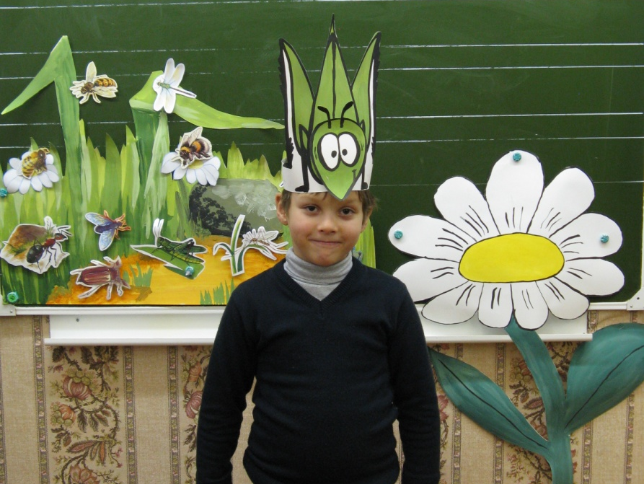
- Про меня сочинили песенку «В траве сидел кузнечик. Совсем как огуречик зелененький он был». Это правда. Такая окраска помогает мне скрываться в траве от моих врагов. А вот слова «Он ел одну лишь травку» - неправда! Я ведь ем мелких букашек и даже маленькой бабочкой могу полакомиться. А знаете ли вы, чем я звуки издаю? Это я потираю левое надкрылие о правое. Такими звуками я сообщаю другим кузнечикам, что здесь моя территория – я здесь охочусь!
- Ребята, покажите, чем вы слышите. Это орган слуха. У людей это уши, расположены на голове. А вот у кузнечика орган слуха на ногах.
Саша приготовил загадку:
Что за домик на поляне
Из иголок и листвы?
Подойдем поближе, взглянем,
Чья постройка у сосны?
В этом доме оживленье,
День-деньской в нем напролет
Трудится все населенье:
Кто-то веточку несет,
Кто-то муху еле тянет,
Кто-то крошечку гриба,
Кто-то домик охраняет
От возможного врага.
В дом ведет дорожек много,
В нем не место для лентяев.
И скажу тебе я строго:
«Ты не обижай хозяев!»
(МУРАВЕЙ)
- К муравьям нужно относиться бережно, потому что они уничтожают вредных насекомых. К тому же муравьи рыхлят почву и переносят семена растений.
- Доскажи словечко:
Все жужжит она, жужжит,
Над цветочками кружит,
Села, сок с цветка взяла.
Мед готовит нам… ПЧЕЛА.
Те, с кем рядом я жужжала,
Помнят: у меня есть жало
И на брюшке полоса,
Потому что я … ОСА.
Полоски словно у осы,
На брюшке капельки росы.
Смотри-ка, плюхнулся на хмель
Большой, мохнатый, толстый …ШМЕЛЬ.
- Шмеля и пчелу мы посадим на цветы. Они, как и бабочки, питаются нектаром и опыляют растения. А вот оса – хищное насекомое. Она, конечно, любит сладкие плоды, но в основном питается вредными насекомыми.
Физкультминутка-релаксация
(Можно под музыкальное сопровождение)
-Закройте глазки. Представьте себе летний солнечный день. Вы идете по лугу, любуетесь красотой природы.
Посмотри на летний луг,
Приглядись внимательно,
Ты поймешь, что жизнь вокруг
Очень занимательна.
И зеленая картинка
Сразу оживает:
Сел кузнечик на травинку,
Бабочка порхает,
Полосатый шмель гудит
Радостно и звучно…
Целый день здесь жизнь кипит,
Здесь совсем не скучно.
- Кто наблюдательный? Взгляните на наш луг. Что изменилось? (появились МАЙСКИЙ ЖУК и БОЖЬЯ КОРОВКА)
- Какой жук получил свое название по названию месяца, в котором он появляется? (майский жук)
- А этот всем знакомый жучок сам расскажет о себе. Конечно, с помощью Саши.
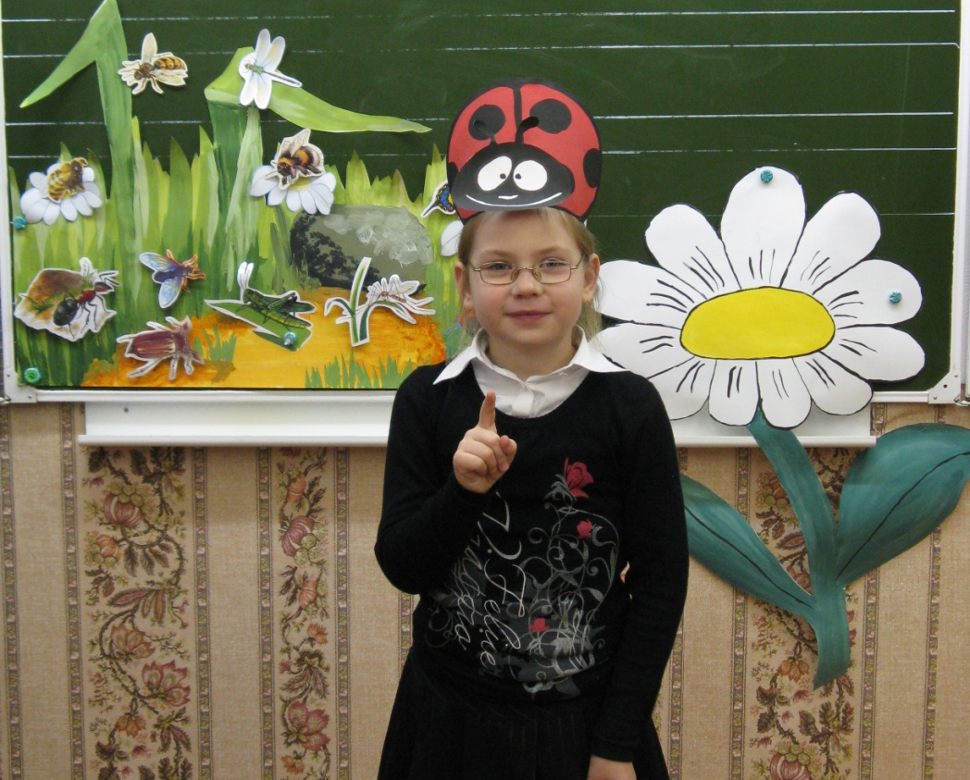
- Меня вы легко узнаете по пятнышкам на спинке. Коровкой меня прозвали за то, что умею выделять оранжевое «молочко». На самом деле это кровь. Она у меня едкая и неприятно пахнет. Из-за этого меня не едят ни птицы, ни ящерицы. Своей яркой окраской я предупреждаю врагов: «Не прикасайтесь! Я несъедобная!» Зато меня любят садоводы и огородники. Ведь я питаюсь тлёй, которая поедает растения и портит урожай.
- Что вас удивило?
- Молодцы! Вы справились с первым заданием. Вы узнали, какие разные насекомые! И питаются они по-разному: одни едят растения, другие – мельчайшую живность, третьи – и то, и другое. Некоторые питаются кровью. Одни умеют летать, другие – нет! Одни жужжат, другие пищат, третьи стрекочут.
- Вспомните, по каким же признакам их в одну группу объединили? Вывешивается схема строения муравья – приложение 2. (6 ног, на теле насечки, тельце состоит из 3 частей: головы, грудки и брюшка.)
Второе задание – в конверте от божьей коровки. (Приложение 3.)
- Найди, какую из трех божьих коровок художник изобразил верно, и раскрась ее.
Проверка: кто раскрасил первую? Кто вторую? Кто третью? Почему выбрали вторую?
-Молодцы! И с этим заданием справились!
- Третье задание: первый вариант возьмет конверт с желтой бабочкой, второй - с голубой. Будете выполнять задание по вариантам. Достаньте из конверта три картинки.

1 вариант: голубь, воробей, стрекоза.
2 вариант: паук, бабочка, кузнечик. (Приложение 4.)
-Догадайтесь, кто из трех животных лишний? Поднимите картинку. Обоснуйте свой выбор. (Ученик выходит к доске, называет лишнего, доказывает.)
-Вы отлично поработали! Давайте отдохнем!
Ритмичная физкультминутка
Дети поют песенку и выполняют танцевальные движения под музыку. (Приложение 1.)
Вот полянка, а вокруг
Липы выстроились в круг.
Липы кронами шумят,
Ветры в их листве гудят.

Чок – чок, каблучок!
В танце кружится сверчок.
А кузнечик без ошибки
Исполняет вальс на скрипке.

Под веселый гопачок
Лихо пляшет паучок.
Звонко хлопают ладошки!
Всё! Устали наши ножки!
- Назовите, о ком пели песенку? Это все насекомые?
Задание № 4
-Божья коровка предлагает вам сыграть в игру «Называй – не зевай»
Нужно передавать по кругу игрушку, называя насекомое. Кто не смог назвать или повторил сказанное, выбывает, садится на место. Побеждает последний участник. (Аплодисменты.)
Задание № 5
- Развитие насекомых в природе происходит с превращениями. Посмотрите сценку, которую приготовили Ира и Настя. После этого вам нужно будет ответить на вопрос: «Какие превращения происходили в этой сказке?»
Сценка по мотивам рассказа Берестова «Честное гусеничное» (Приложение 5.)
Дети отвечают на вопрос: «Какие превращения происходили в сказке?»
- Молодцы! Вы были внимательны! Оказывается, в природе происходит так: сначала бабочка откладывает яйца, из яиц появляются гусеницы. Гусеница усиленно питается, растет и превращается в куколку. Из куколки в свою очередь появляется бабочка.
Задание № 6 в конверте от гусеницы: (Приложение 6.)
- Сложите бабочек и узнаете их названия. Работайте в парах.
Проверка: как называется самая светлая бабочка? (КАПУСТНИЦА) Ее так назвали потому, что ее гусеницы поедают листья капусты. Какую бабочку вы узнаете по красным полосам на темном фоне? (АДМИРАЛ) В старину у военных начальников – адмиралов – были темные костюмы с красными лентами. За это сходство эту бабочку так и назвали. Бабочка МАХАОН считается одной из самых красивых бабочек нашей страны. К сожалению, стала редкой. Берегите ее!
- Вот вы и справились со всеми заданиями.
–А теперь предлагаю полюбоваться красотой бабочек.
Показ видеофильма «Бабочки»

IV. Итог урока (Подвести детей к выводу, что все насекомые нужны.)
- Гусеницы - это злостные вредители, они уничтожают растения, а бабочки приносят пользу: собирая нектар с цветов, они опыляют растения.
- Может быть, надо уничтожить всех гусениц? Что тогда произойдет? (не станет бабочек, не будет корма птицам).
- Это значит, что как бы мы ни относились к насекомым, все они имеют право на существование, все они нужны.

V. Рефлексия
- Если вам было интересно выполнять задания, то возьмите красный цветок.
- Было трудно – синий.
- Давайте украсим поляну цветами.
- Еще краше стал наш луг! Я рада, что вам было интересно на уроке.
- Для вас, ребята, ученики 4 - го класса сделали подарки своими руками. (Оригами: бабочка, в сложенном виде – рыбка.)
- Какой будет тема следующего урока? Дети формулируют тему: «Кто такие рыбы?»

